Amerykańskie hity dla młodzieży
100 najlepszych książek dla nastolatków. Amerykańskie National Public Radio zachęciło słuchaczy do udziału w głosowaniu na najlepsze książki dla młodzieży. Swoją opinię na internetowych stronach NPR wyraziło ponad 75 tysięcy osób. W ten sposób powstała lista 100 najlepszych książek dla nastolatków. Większość tytułów wydanych zostało także po polsku, wiele z nich znalazło się tez na listach polecanych przez nas książek lub polecanych przez naszych czytelników.
Prezentujemy pierwszych 25 tytułów zestawienia. Mam nadzieję, że znajdziecie coś ciekawego dla siebie.
1. 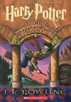 Harry Potter, J.K Rowling
2. 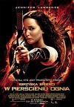 Igrzyska śmierci, Suzanne Collins
3. 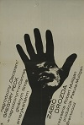Zabić drozda, Harper Lee
4. 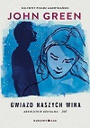 Gwiazd naszych wina, John Green
5. 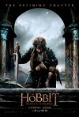 Hobbit, J.R.R. Tolkien
6. 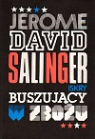 Buszujący w zbożu, J.D. Salinger
7. 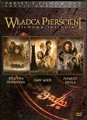 Władca Pierścienia, J.R.R. Tolkien
8. 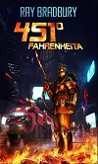 451° Fahrenheita, Ray Bradbury
9.  Szukając Alaski, John Green
10. 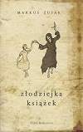 Złodziejka książek, Markus Zusak
11. 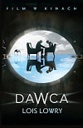 Kwartet Dawcy (seria), Lois Lowry
12. 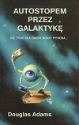Autostopem przez Galaktykę (cykl), Douglas Adams
13. 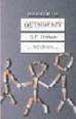 Outsiderzy, S.E. Hinton
14. 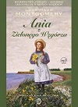 Ania z Zielonego Wzgórza, L.M. Montgomery
15. 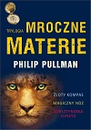Mroczne materie (seria), Philip Pullman
16.  Charlie, Stephen Chbosky
17. 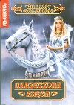 Narzeczona księcia, William Goldman
18. 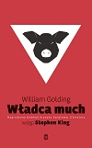Władca much, William Golding
19. 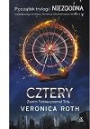 Niezgodna (trylogia), Veronica Roth
20. 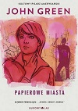 Papierowe miasta, John Green
21.  Dary aniołów (seria), Cassandra Clare
22. 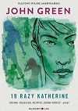 19 razy Katherine, John Green
23. 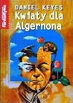 Kwiaty dla Algernona, Daniel Keyes
24. 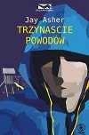 Trzynaście powodów, Jay Asher
25. 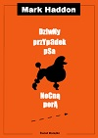 Dziwny przypadek psa nocną porą, Mark Haddon

